Presse-Information

Datum: 5. November 2020

Roto-Gruppe trotzt „Corona-Taumel“ / Bauzulieferer steigert 2020 Umsatz und Ertrag / Ambitionierter „Vier-Punkte-Plan“ für 2021 / Kritik an Sanktionen und Wirtschaftsforschern / Keine Arbeitswelt-Revolution / Heterogene Märkte / Volle Lieferfähigkeit als Erfolgsfaktor / Bewährte neue Gruppenstruktur / Positive und negative Markt-Szenarien / Konsequenter Leistungs-Kurs / 70 Journalisten aus 14 Ländern bei Livestream-Premiere

Gute Roto-Performance

Leinfelden-Echterdingen – (rp) Die vor einem Jahr abgegebene Prognose, dass es 2020 zu einem weltweiten Konjunktureinbruch kommt, war ein „Volltreffer“. Darauf wies Dr. Eckhard Keill während des 15. Internationalen Roto Fachpressetages hin, betonte aber gleichzeitig, dass „ich gerne danebengelegen hätte“. Hauptverursacher der überwiegend negativen Entwicklung sei die Pandemie, die nach Aussage des Vorstandes der Roto Frank Holding AG aktuell wieder „zuschlägt“ und damit die auf anderen Krisenherden beruhenden Schäden potenziere. Der international operierende Bauzulieferer habe in dem „globalen Corona-Taumel“ stark performt, Umsatz und Ertrag gesteigert und letztlich alle Ziele erreicht. Auch 2021 will die Gruppe „ambitionierte Pläne“ realisieren.

Artikulierte Qualitätszweifel

In seinem Statement ging Keill zunächst auf einige Punkte ein, die beim Thema „Wirtschaft und Corona“ in der öffentlichen Diskussion bisher keine große Rolle spielten. So bezeichnete er es als „ernüchternd“, dass mehr oder minder erhebliche Freihandelsbegrenzungen durch anhaltende Sanktionen (USA/China, EU/Russland etc.) selbst jetzt noch „funktionieren“. Zumindest auf diesem Feld lasse die Politik „Vernunft und Lernfähigkeit vermissen“. Die häufige Missachtung marktwirtschaftlicher Prinzipien sei gerade in Covid-19-Zeiten fatal.

Der Holding-Vorstand erneuerte außerdem seine Kritik an der Qualität vieler Wirtschaftsforschungs-Institute. Sie befänden sich wieder einmal im „permanenten Korrekturmodus“ und trügen damit nur zur Verunsicherung bei. Während die Prognosen unmittelbar nach Ausbruch der Pandemie quasi „Weltuntergangsstimmung“ verbreiteten, sei heute davon keine Rede mehr. Stattdessen dominiere bei den Vorhersagen nun das Motto „Es kommt doch nicht so schlimm“. Als fundierte Orientierungshilfe für unternehmerische Strategien und Entscheidungen taugten derart schnell wechselnde „Experten-Voten“ jedenfalls kaum oder gar nicht. Auch die oft vertretene Meinung, dass sich die Arbeitswelt nach Corona grundlegend ändert, sieht Keill skeptisch: „Ich erwarte keine Revolution, sondern höchstens eine Evolution.“

Ein ganz spezieller Covid-19-Effekt betreffe die Fensterbranche direkt. Danach beeindruckt die deutsche Öffnungs- und Lüftungskultur Medien und Menschen weltweit. So habe sich die Berlin-Korrespondentin des renommierten britischen „The Guardian“ kürzlich in einem Artikel ausführlich mit „German windows“ befasst. Eine Amerikanerin wiederum zeigte sich in einem über fünfminütigen Youtube-Video begeistert: „The concept of Fenster kippen was completely unknown to me.“ Die neue Aufmerksamkeit könne den Stellenwert des Fensters in der Post-Corona-Ära dauerhaft erhöhen.

Chance mit „Corona-Vorbehalt“

Die von der Pandemie ausgelösten wirtschaftlichen Turbulenzen hätten natürlich auch die für Roto relevanten Märkte bzw. Regionen nicht verschont und dort per saldo für eine sehr heterogene Entwicklung gesorgt. Insofern wäre eine spürbare Abschwächung des eigenen Geschäftes keine Überraschung gewesen. Die Betrachtung auf Gruppenebene zeige jedoch per 30. September 2020 das Gegenteil. Zum Stichtag lag der Gesamtumsatz, wie es hieß, mit 511,8 Mio. Euro (nach 509,4 Mio. Euro) sogar über der entsprechenden Vorjahresmarke. Darin schlage sich die spezifische Entwicklung der drei Divisionen nieder. Während die Fenster- und Türtechnologie (FTT) das Vergleichsniveau von 2019 knapp verfehlte, weise die Dachsystem-Technologie (DST) ein deutliches Wachstum aus. Professional Service (RPS) als Spezialist für die umfassende Nachversorgung von Fenstern und Türen verzeichne ein zweistelliges Plus.

Die Einschätzung, dass es im vierten Quartal wie in den Vorjahren zu keinen wesentlichen Verschiebungen kommt, stehe natürlich unter dem „Corona-Vorbehalt“. Bleibe es an dieser Front relativ ruhig, rechnet Keill für 2020 insgesamt mit einem Gruppenumsatz von 675 Mio. Euro „+ X“ (nach 668 Mio. Euro). Es gebe also die Chance auf einen nominalen Anstieg um knapp 2 %.

Die Relation zwischen Auslands- und Inlandsgeschäft halte sich in der Gruppe bei rund zwei Drittel zu ein Drittel. Tendenziell leicht rückläufig sei die Mitarbeiterzahl, die aktuell weltweit ca. 4.800 betrage. Das 2020 gezielt fortgeführte Investitionsprogramm bewege sich auf einem der „Situation angepassten Niveau“ und konzentriere sich vorrangig auf Ersatzbeschaffungen und Digitalisierung.

Sicherheit für Marktpartner

Einen „positiven Trend“ meldete Keill bei der Ertragsseite. Das Gruppenergebnis sei u. a. dank eines effizienten Ressourcen- und Kostenmanagements spürbar gestiegen. Der Holding-Vorstand hob ferner die Ertragsrelevanz der trotz Corona in jeder Phase uneingeschränkten Lieferfähigkeit hervor, die für einen konkreten Wettbewerbsvorsprung gesorgt habe. Die weitere Stärkung der ohnehin hohen Eigenkapitalquote unterstreiche die wirtschaftliche Stabilität, die gerade in Krisenzeiten einen wichtigen Sicherheitsfaktor für die Marktpartner darstelle.

Die 2019 vollzogene Trennung in eine Holdinggesellschaft und drei Divisions-Unternehmen „hat sich bestens bewährt“, berichtete Keill ergänzend. Die mit dem Schritt verbundenen Ziele könne man bereits als erreicht abhaken. Es sei gelungen, Komplexität zu reduzieren, mehr Transparenz zu schaffen sowie Prozesse zu beschleunigen. Im Übrigen halte es Roto in der Praxis weiter mit der Devise „Dem ständigen Wandel zu entsprechen, heißt, sich täglich zu verbessern.“

Als klares Bekenntnis zum Unternehmen wertete Keill die künftige direkte Mitwirkung der Eigentümerfamilien in den Aufsichtsgremien einzelner Gesellschaften. Wie gemeldet, sind in den jeweiligen Holding-, FTT- und DST-Organen insgesamt vier Personen aus den Familien vertreten. Das sei ein wichtiges Identifikationssignal.

Mit dem Abschneiden der Roto-Gruppe in dem „extremen Corona-Jahr“ ist Keill rundum zufrieden: „Wir konnten alles umsetzen, was wir uns vorgenommen hatten.“ Im Einzelnen sei es gelungen, sich oft dem allgemeinen Negativtrend zu entziehen, eine positive Firmenkonjunktur zu realisieren, voraussichtlich ein Umsatzwachstum zu erzielen sowie die Ertragskraft zu verbessern. Damit gehe man gestärkt in ein „vermutlich genauso schwieriges 2021“.

Flexibilität und Kontinuität

In seinem generellen Ausblick beschrieb Keill während des erstmals digital durchgeführten Fachpressetages zwei Szenarien. Bei der positiven Variante entspannt sich die Covid-19-Situation nachhaltig, sodass sich die Märkte weltweit schneller als erwartet erholen. Außerdem nimmt die Renovierungsintensität zu. Im negativen Szenario sorgt ein zweiter weltweiter Lockdown für einen wirtschaftlichen Kollaps mit der Folge, dass die Märkte nochmals einbrechen. Hinzu kommen neue Finanz- und Währungskrisen. Da beide Möglichkeiten gegenwärtig nicht auszuschließen seien, fehle die Basis für eine belastbare Prognose.

Egal, wie die Entwicklung letztlich verlaufe: Roto werde sich der jeweiligen Situation zwar wie bisher flexibel anpassen, jedoch keine Abstriche von dem eingeschlagenen Kurs und der bewährten Kundennutzen-Strategie machen. Daher gelte es in allen drei Divisionen, konsequent auf die eigene Leistungsstärke und die Wirksamkeit schneller, schlanker und effizienter Prozesse zu setzen.

Was die Roto-Gruppe 2021 konkret erreichen will, erfuhren die aus 14 Ländern zugeschalteten rund 70 Journalisten ebenfalls. Die Inhalte des „Vier-Punkte-Planes“: Erneut besser als die Märkte abschneiden, weiter „Best-Performer“ bei der Erfüllung der Kundenbedürfnisse sein, beim Umsatz wieder einen „Tick“ zulegen und die erarbeitete Ertragskraft zumindest festigen. Dazu Keill: „Wir stellen uns gerne ambitionierten Herausforderungen.“

Bildtexte

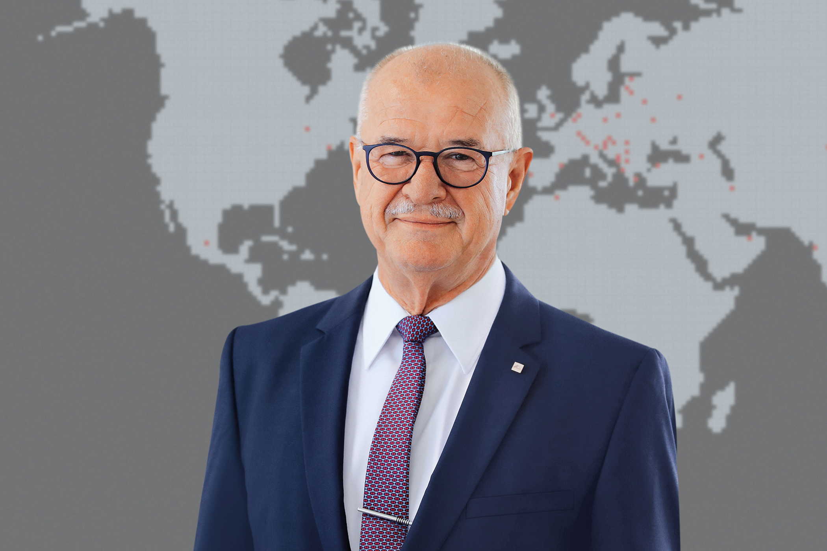

Mit 2020 zufrieden: Laut Dr. Eckhard Keill hat die international operierende Roto-Gruppe trotz des „globalen Corona-Taumels“ gut performt, Umsatz und Ertrag gesteigert und letztlich alle Ziele erreicht. Auch 2021 will der Bauzulieferer „ambitionierte Pläne“ realisieren, erklärte der Vorstand der Roto Frank Holding AG während des 15. Internationalen Fachpressetages.
Foto: Roto / Eckhard_Keill.jpg

Die Roto-Gruppe sieht für 2021 zwei Markt-Szenarien. Sowohl bei der positiven als auch bei der negativen Variante spielt die weltweite Pandemie-Entwicklung eine Hauptrolle. Da beide Möglichkeiten gegenwärtig nicht auszuschließen sind, fehlt die Basis für eine belastbare Prognose, hieß es während des 15. Internationalen Fachpressetages des Bauzulieferers.
Foto: Roto / PM_Shield.jpg

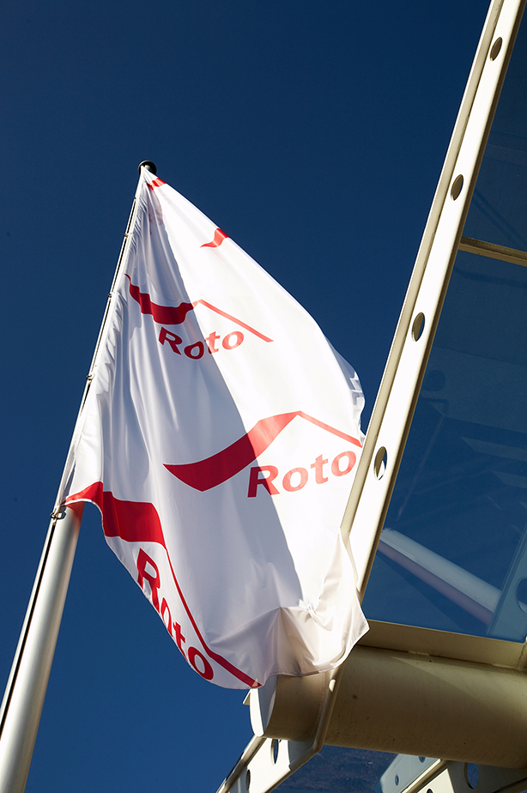

Ambitionierter „Vier-Punkte-Plan“: 2021 will die Roto-Gruppe erneut besser als die Märkte abschneiden, weiter „Best-Performer“ bei der Erfüllung der Kundenanforderungen sein, beim Umsatz wieder einen „Tick“ zulegen und die erarbeitete Ertragskraft zumindest festigen. Das erfuhren die aus 14 Ländern zugeschalteten rund 70 Journalisten während des 15. Internationalen Fachpressetages.
Foto: Roto / Eingang.jpg

Abdruck frei - Beleg erbeten

Herausgeber: Roto Frank Holding AG • Wilhelm-Frank-Platz 1 • 70771 Leinfelden-Echterdingen • Tel. +49 711 7598 0 • Fax +49 711 7598 253 • info@roto-frank.com
Redaktion: Linnigpublic Agentur für Öffentlichkeitsarbeit GmbH • Büro Koblenz • Fritz-von-Unruh-Straße 1 • 56077 Koblenz • Tel. +49 261 303839 0 • Fax +49 261 303839 1 • koblenz@linnigpublic.de; Büro Hamburg • Flottbeker Drift 4 • 22607 Hamburg • Tel. +49 40 82278216 • hamburg@linnigpublic.de

